HPRESBOXМБУК «ЗМЦБ им. А.С. Пушкина ЗР РО»

Информационно-библиографический отдел

**«Героев имена бессмертны»**

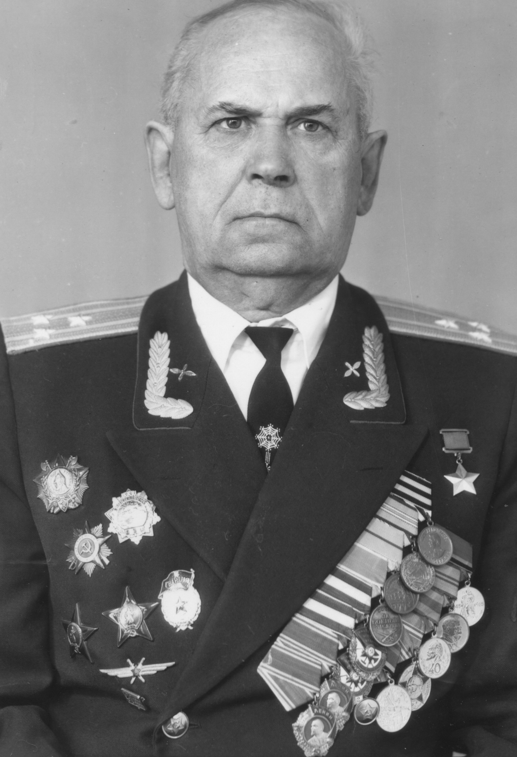

# Герой Советского Союза

# Самохвалов Иосиф Иванович

(17.04.1918г. - 18.08.1981г.)

г. Зерноград

2017г.

** 100**  лет со дня

## Рождения

**(17.04.1918 с. Юшаково, Алтайский край – 18.08.1981 г. Зерноград)**

Родился 17 апреля 1918 году в селе Юшаково, Троицкого района, Алтайского края, в крестьянской семье. И.И. Самохвалов окончил Бийский лесотехнический техникум, аэроклуб. Вскоре поступил в Пермскую военную авиационную школу, которую успешно окончил в конце 1941 г. В Великой Отечественной войне участвовал с 1941 по 1945 годы на Юго-Западном, Сталинградском, Южном, Северо-Кавказском, 2-м Прибалтийском фронтах. В 1944г.-командир эскадрильи 825-го штурмового авиационного полка 225-й штурмовой авиационной дивизии 15-й Воздушной армии. Воевал храбро. В одном из наградных документов отмечалось: "Храбрый, не знающий страха, рвущийся в бой офицер". Иосиф Иванович Самохвалов заслуженно считался мастером штурмовых ударов. Он являлся незаменимым воспитателем начинающих лётчиков. За время пребывания на фронтах Великой Отечественной войны совершил 710 боевых вылетов, из них: 533 - ночью на самолёте "У-2" и более 100 боевых вылетов на скоростном бронированном самолете "Ил-2" в небе Кубани, Крыма и Прибалтики.

За всю войну И.И. Самохвалов уничтожил: 12 танков, 8 зенитных артиллерийских батарей, 48 автомашин, 7 складов с боеприпасами, 9 автоцистерн, 6 прожекторов,17 артиллерийских полевых орудий,11 миномётов, 1 баржа, 1переправа; разрушено 2 блиндажа, вывезено из окружения до 500 советских офицеров и солдат, до 2 т. грузов.

26 октября 1944 года за исключительную храбрость в борьбе с немецко-фашистскими захватчиками Указом Президиума Верховного Совета СССР гвардии капитану Иосифу Ивановичу Самохвалову было присвоено звание Героя Советского Союза с вручением ордена Ленина и медали Золотая Звезда». Кроме того, за мужество, отвагу и боевые подвиги летчик Самохвалов был отмечен ещё одним орденом Ленина, двумя орденами Красного Знамени, орденом Александра Невского, двумя орденами Отечественной войны первой и второй степени, двумя орденами Красной Звезды, другими боевыми наградами.

После окончания Великой Отечественной войны И.И. Самохвалов продолжал службу в Вооруженных Силах. В 1953 г. Окончил Военно-Воздушную академию, однако вскоре, в1958 г., по состоянию здоровья полковник Самохвалов вынужден был демобилизоваться, приехал жить и работать в Зерноград. Трудился управляющим 4-м отделением Учебно-опытного зерносовхоза №2, а в 1962 г. Стал директором совхоза «Юбилейный». При его директорстве совхоз добился значительных успехов. Планы производства продукции выполнялись всегда. Построены были цех по переработке фруктов и ягод, крупное фруктохранилище. Возведен ряд жилых домов, приведены в хорошее состояние пруды и водоемы. И.И. Самохвалов настойчиво вел хозяйство по пути интенсификации. Семь лет возглавлял плодовый совхоз, а затем в течение 12 лет руководил коллективом фруктохранилища. Всегда интересовался проблемами внутренней и международной жизни страны. Отличала Иосифа Ивановича исключительная скромность. О своих многочисленных подвигах в годы войны рассказывал скупо. Хвалил боевых товарищей, нашу авиационную технику. В 1981 году 18 августа И.И. Самохвалов умер. Он похоронен на центральном (новом) гражданском кладбище в городе Зернограде. По приказу министра Вооруженных Сил СССР на его могиле установлен мраморный памятник, а благодарные горожане бережно хранят о нем память. В Зернограде его именем названа улица, а на доме, где он жил, установлена памятная мемориальная доска. Есть о нем реликвии в музеях города, а на Аллее Славы у военкомата - бюст. О боевых подвигах рассказывается во многих книгах донских писателей и историков.

В 1965г. ко Дню 20-летия Победы 1941-1945гг. Герою Советского Союза Самохвалову Иосифу Ивановичу присвоено звание «Почётного гражданина города Зернограда».

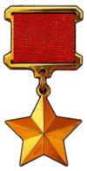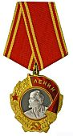

**Библиография:**

* Край родной. Зерноградскому району-90 лет. / В.И. Зайдинер; С.А. Ковынева – Ростов-на- Дону: ООО «Терра», 2014.- с.396-399
* Забегайлов Г.И. Герой Советского Союза Самохвалов Иосиф Иванович // Забегайлов Г.И. Творцы Великой Победы .- Зерноград, 2000.- С. 84-88;
* Зайдинер В.И. Герой Советского Союза Самохвалов Иосиф Иванович // Зайдинер В. И., Ковынева С.А. Край родной .- Ростов н/Д,: «Гефест» 1999.- С. 398-400;
* Зайдинер В.И. Отважный сын России / В.И. Зайдинер //Донской маяк.-1997.- № 15.- С. 2;
* Забегайлов Г.И. Герой Советского Союза Самохвалов Иосиф Иванович //Забегайлов Г.И. Память человеческая - Зерноград, 1992.- С. 175-176;
* Герои Советского Союза: Краткий биографический словарь в двух томах Т.2.- М.: Воениздат, 1988.-С. 411.

Составитель: Вед. библиотекарь ИБО Гебгардт Н.А.